2.2. Obsah panelů  PANEL 1 (Text) – umístěn na stěnu v rámu:  Zetor poznává svět  Autoři a realizace výstavy:  Janka Pálová, Vojtěch Novák, Roman Řezníček, Aleš Čefelín, Tereza Žbánková, Lucie Melánová, Veronika Sušilová, Dita Hálová, Pavla Štusáková Martínková, Monika Chromečková, Ivana Blažková, Michal Kutný  Masarykova univerzita Filozofická fakulta Ústav archeologie a muzeologie  Výtvarné a grafické řešení výstavy:  Exponáty zapůjčili:  Technické muzeum v Brně  Ve výstavě jsou použity fotografie:  Spolupráce:  Mgr. Lenka Mrázová, Zetor Gallery, Lucie Krejčí  Firma Zetor je významným výrobcem v Brně a její produkty – traktory Zetor – mají po celém světě jméno a jsou symbolem vyspělosti našeho průmyslu v poválečném období. Do světa firma exportovala velkou část z 1,2 milionu vyrobených kusů.  V poválečném roce 1946 spatřily světlo světa první tři traktory Zetor s modelovým označením Z 25.  Již v prvních letech závodní sériové výroby traktorů je část produkce vyvážena do zahraničí. Jen během roku 1947 bylo vyrobeno na 3500 kusů traktorů, z nichž přibližně třetina zamířila za hranice, zejména do Irska, Polska, Dánska a Belgie. V následujícím roce 1948 sjíždí z výrobní linky traktor Zetor 25 K, který je prioritně určen pro polský trh. V těchto tendencích pokračuje Zetor dodnes a firma za 70. let vlastní existence vyvezla své traktory do bezmála 136 zemí světa.  Výstava přestaví historii vývozu traktorů značky Zetor do celého světa zejména v letech 1946 – 1960 a vývoj ceny traktorů jednotlivých produktů od roku 1946 do současnosti.  PANEL 2 (Text) – umístěn na stěnu v rámu  Přehled prodejů do jednotlivých států 1946 – 1960  Více než sedmdesát roků výroby a existence traktorů Zetor představuje několik generací konstruktérů, techniků, dělníků a řidičů-traktoristů u nás doma i v zahraničí. V uvedeném období bylo v Brně vyrobeno více než 1,2 milionů traktorů.  Přesto původní výrobní sortiment zahrnoval koncem roku 1945 mimo vojenských zbraní také zbraně lovecké a sportovní, automatické váhy, psací stroje, kuchyňské roboty a volnoběžky pro bicykly. Výroba traktorů začala smontováním více než 100 kusů značky Farmall v rámci akce UNRA (United Nation Relief and Rehabilition Administration – mezinárodní organizace Spojených národů), která měla za úkol pomáhat s obnovou hospodářství zemí postižených druhou světovou válkou.  Zahájily se také konstrukční práce na zemědělských traktorech, které se měly stát hlavním výrobním programem. Od léta probíhal vývoj traktoru o výkonu 15 koní, ale ministerstvo zemědělství požadovalo na motoru o výkon 20 koní. Na dalších jednání pak se změnil požadavek na traktor o výkonu 25 koní.  První funkční prototyp traktoru Zetor 25 byl vyhotoven 14.11.1945. Plán ze začátku roku 1946 počítal s výrobou 500 kusů traktorů Zetor 25 a pro rok 1947 s výrobou menších traktorů Zetor 15.  Prvních 976 traktorů Zetor bylo v roce 1947 vyvezeno do Francie, Polska, Dánska a Belgie.  PANEL 3 (Text) – umístěn na stěnu v rámu  Přehled prodejů do jednotlivých států 1946 – 1960  Začátkem roku 1948 (v únoru) byl představen univerzální traktor pro zemědělství a silniční dopravu Zetor 30.  Dne 7. 2. 1949 byl vyroben desetitisící traktor a podle plánů první pětiletky se mělo dodat na domácí a zahraniční trh celkem 18 500 traktorů.  Traktory Zetor se mimo spřátelené lidově demokratické země vyvážely do Dánska, Francie, Švédska, Švýcarska a Egypta.  Dalším zemí kam se traktory značky Zetor vyvážely bylo Holandsko. Vývoz byl zahájen v roce 1948 a do roku 1976 se zde nacházelo již 7 233 traktorů.  Od roku 1955 se traktory značky Zetor prodávaly v Řecku (koncem dubna 1980 si v Soluni připomenuli 25. výročí od zahájení prodeje v Řecko a to desetitisícím traktorem Zetor dodaným do země)  Od 50. let 20. století se prodejem traktorů Zetor v Egyptě zabývá společnost Tractor and Engineering Co., která dovezla do poloviny 80. let kolem 15 000 kusů.  Přehled vyvezených traktorů Zetor:  V roce 1957 proběhl vývoz 14 465 traktorů Zetor.  Roku 1959 bylo vyvezeno do zahraničí již 19 276 kusů traktorů.  V roce 1960 se traktory značky Zetor vyvážejí do 80 států  V roce 1961 bylo z 8 500 vyrobených traktorů určeno 6 600 na export.  Výroba traktorů Zetor 35 Super a jejich export v letech 1956 – 1960  Rok 1956 1957 1958 1959 1960  Plán 3 760 5 588 8 757 10 320 2 600  skutečnost 3 865 5 603 8 886 10 494 12 707  Export – kapitalistické státy 1 2010 2 460 2 919 2 974 3 241  Export – socialistické státy 1 306 2 158 2 298 3 290 4 331  Export celkem 2 516 4 618 5 217 6 264 7 572  Celkem bylo v letech 1956 – 1960 vyrobeno 41 555 traktorů a vyvezlo se 26 187 kusů, nejvíce do Brazílie, Jugoslávie, Německé demokratické republiky, Číny a Řecka.  PANEL 4 (Text) – umístěn na stěnu v rámu  Přehled zajímavých vývozů a montáží traktorů v zahraničí  V roce 1968 bylo vyvezeno 16 273 kolových traktorů (od roku 1946 to již bylo celkem asi 250 000 kusů). Československo bylo tehdy čtvrtým největším vývozcem traktorů na světě, po USA, Velké Británii a Německé spolkové republice.  V Kanadě byl prodej zahájen v polovině 70. let, ale jednalo se pouze o menší množství traktorů. Až začátkem 80. let se firma Motokov Canada v Torontu stala výhradním dovozcem traktorů Zetor s ročním prodejem kolem 500 kusů.  Začátkem roku 1980 převzal farmář Jim Mellow 2 000 traktor zetor prodaný za deset let na Novém Zélandu.  V říjnu 1981 převzal finský farmář Reijova Valkam 20 000 traktor Zetor dodaný do Finska.  Vývoz traktorů Zetor v roce 1981 byl následující:  1 700 do Finska  1 300 do Francie  1 000 do Velké Británie  800 do Norska  přes 1 600 do Řecka  Během Brněnského veletrhu 1982 převzali představitelé finské dovozní organizace OY Motozetor AB Helsinki a obchodní organizace Kesko 500 000 traktor Zetor dodaný na export od zahájení výroby.  Do roku 1982 bylo vyvezeno celkově traktorů:  50 000 do Francie  přes 40 000 do skandinávských zemí  přes 20 000 do Velké Británie  přes 15 000 do Německé spolkové republiky  Do roku 1982 se prodalo do Barmy 21 000 Zetorů včetně komponentů pro místní dílnu.  Dovoz traktorů Zetor do USA začal v roce 1983 a to prostřednictvím společnosti American Jawa Ltd., stát New York. O rok později se již prostřednictvím 50 dealerů prodalo přes 3 000 traktorů.  Francie se stala velmi důležitým odbytištěm a do začátku 80. let sem bylo dodáno přes 50 000 traktorů Zetor. V některých částech Francie tvoří Zetor 10–20% všech traktorů.  Nelze opomenout ani asijský trh, na který bylo do roku 2000 dodáno přes 134 000 traktorů, z toho do Iráku 80 000, do Indie 21 000 a do Číny 11 000 kusů.  Traktory Zetor se nejenom vyvážely, ale v různých státech probíhala jejich montáž, resp. Byla udělena licence ne jejich výrobu.  Největší spolupráce probíhala s polským výrobcem traktorů Ursus, kterému byla poskytnuta výrobní dokumentace na Zetor UŘ II (unifikovaná řada)  Dalším státem, kde se traktory vyráběly byla Barma. Zde v podniku HIC Malun se s roční kapacitou 1 500 kusů vyráběly traktory Zetor 50 Super až do roku 1975 a do roku 1983 bylo odevzdáno okolo 21 000 traktorů novějších typů.  V Indii se traktory Zetor UŘ I montovaly od roku 1971 a to pod značkou HMT (Hindustan Machine Tools, Ltd., založena v roce 1953). V říjnu 1982 zde vyrobili již 100 000 traktor.  Také v Iráku se montovaly traktory Zetor a to pod názvem Antar v závodě SEMI Iskandria. Začátkem 80. let dosáhl počet smontovaných traktorů již 42 000 kusů.  Panel 5 (Text) – umístěn na stěnu v rámu  Vývoj ceny traktorů od roku 1946 do současnosti  Traktorů Zetor Z 25 (vyráběn v letech 1946 – 1961) bylo v roce 1961 bylo vyrobeno 42 785 kusů. Celkem jich bylo vyrobeno 158 570 kusů a z toho 97 000 šlo na export.  Ceny modifikací Z 25 v roce 1961: Z 25 A – 17 710,- Kčs  = (104 párů pánských bot)  Z 25 K – 18 320,- Kčs  = (250 litrů 40 procentního rumu)  Z 25 A Z-76 – 23 270,- Kčs  = (612 kg klobásek)  Traktorů Zetor 50 Super (produkován v letech 1960 – 1968) bylo celkem vyrobeno 106 881 kusů.  Cena v roce 1961 byla: 29 340,- Kč.  Průměrný měsíční plat v tehdejším Československu byl 750,- Kčs.  BOX (TEXT) – doplňující přehled  Stokoruna a co za ni bylo možné koupit?  Rok 1949 (100,- za 24 hodin práce)  20 bochníků chleba  22,5 litrů mléka  33 vajec  31 půllitrů piva  10 návštěv u pánského holiče  6 návštěv kina  BOX (TEXT) – doplňující přehled  Do zaměstnání chodili pracovníci Zetoru pěšky, neboť osobní vůz nebyl běžným majetkem. Typickým automobilem z této doby je Škoda 1101/1102, jejíž cena v červenci 1947 byla 89 400,- Kčs.  Sice bylo koncem roku 1945 ministerstvem průmyslu stanoveno, že pro širší okruh obyvatelstva, stane výhradním modelem právě Škoda 1101. Jediným dalším osobním typem vyráběným u nás měla být luxusní Tatra 87. Naprostá většina vyrobených vozidel Škoda 1101/1102 byla ale určena pro vývoz, nejvíce do Polska, Nizozemska a Belgie.  Vozy, které zůstaly v Československu, byly určeny především státním orgánům a institucím. Pořadí prodeje určovaly odběrní listy ministerstva dopravy. Soukromá osoba směla automobil koupit pouze na poukaz vydávaný místním národním výborem. Nárok měli jen ti, kteří vůz potřebovali k výkonu povolání (např. venkovští lékaři).  V letech 1972 – 1977 se vyráběly základní typy Zetor 4712 s modifikací 4718, Zetor 5711 s modifikacemi 5718, 5745, 5748 a Zetor 6711 s modifikacemi 6718, 6745, 6748.  Jednalo se o tzv. sedmičkovou řadu. Vyrobeno bylo celkem 99 843 kusů.  Ceny v roce 1977: 5718 – 61 800,- Kčs  5748 – 69 100,- Kčs  6718 – 62 440,- Kčs  6748 – 83 500,- Kčs  V letech 1977 – 1980 se vyráběný sortiment omezil na tříválcové typy Zetor 4911 a čtyřválce Zetor 5911 a Zetor 6911 s čtyřpohonovými modifikacemi 5945, resp. 6945.  Šlo o devítkovou řadu, využívající další vylepšení již osvědčených traktorů. Celkem bylo vyrobeno 55 792 ks traktorů.  Ceny v roce 1980: 6911- 75 210,- Kčs  6945 – 100 800,- Kč  Traktor Zetor 4911 se na základě licence montoval hlavně v zahraničí, např. v Barmě, Iráku. V Československu se vůbec nevyskytoval.  BOX (TEXT) – doplňující přehled  Stokoruna a co za ni bylo možné koupit?  Rok 1969 (100,- za 13,5 hodin práce)  38 bochníků chleba  52,5 litru mléka  100 vajec  59 půllitrů piva  20 návštěv u pánského holiče  25 návštěv kina  BOX (TEXT) – doplňující přehled  Pracovníci Zetoru mohli využít při cestách do továrny několika typů vozidel, které bylo možné na trhu zakoupit.  Škoda 1000 MB Standard se dala v roce 1969 pořídit za 45 699,- Kčs. Od roku 1976 bylo možné získat za cenu 45 600,- Kčs automobil Škoda 100L. Ze zahraničních vozidel to mohl být např. automobil Lada (VAZ) za prodejní cenu 58 000,- Kčs.  Základním typem traktoru vyráběným v letech 1986 – 1992 byl Zetor 7711 a jeho modifikace 7745 H. V roce 1989 přibyla verze 7711 T a 7745 T.  Traktory uvedených provedení patří do tzv. sedmičkové řady a celkem jich bylo vyrobeno 32 602 ks.  Ceny v roce 1988: 7711 – 111 580,- Kčs  7745 – 139 470,- Kčs  BOX (TEXT) – doplňující přehled  Stokoruna a co za ni bylo možné koupit?  Rok 1989 (100,- za 6 hodin práce)  22 bochníků chleba  50 litrů mléka  83 vajec,  40 půllitrů piva  83 vajec  14 návštěv u pánského holiče  10 návštěv kina  BOX (TEXT) – doplňující přehled  V září 1987 byl na brněnském veletrhu poprvé představen automobil Škoda Favorit, první vůz své značky s pohonem předních kol. Pracovník Zetoru jej mohl koupit v Mototechně a v posledním čtvrtletí roku 1988 se prodával za 84 600,- Kčs.  Z Německé demokratické republiky se k nám dovážely Trabanty různých provedení. V květnu roku 1982 dosáhl počet dovezených vozů 150 000. Významného čísla dosáhl Trabant dne 1. října 1982, kdy sjel z linky dvoumilióntý kus.  Před pádem berlínské zdi v roce 1989 byla cena Trabantu stanovena na 18 000 východoněmeckých marek (měna bývalé Německé demokratické republiky, jejíž kurz k československé koruně byl dlouhá léta stabilní v poměru 1M = 3 Kčs. V létě roku 1990 již byla cena v tzv. tvrdých německých markách a to 10 887 DN (Deutsche Mark), které byly platidlem v Západním Německu.  Přehled počtu pracujících v závodě Zetor  Rok Počet pracujících Průměrný výdělek  1956 10 921 (z toho 8 256 dělníků) 1 368,- Kčs  1957 11 341 (z toho 8 681 dělníků) 1 378,- Kčs  1958 11 490 (z toho 9 146 dělníků) 1 396,- Kčs  1959 11 918 (z toho 9 484 dělníků) 1 424,- Kčs  1960 12 617 (z toho 10 070 dělníků) 1 460,- Kčs  PANEL 6 (Text) – umístěn na stěnu v rámu  Vývoj ceny traktorů od roku 1946 do současnosti  Zetor Proxima – nová generace modelu Major  V letech 2004 – 2007 se vyráběla Proxima v provedení Z 6421, Z 7421 a Z 8421 s následnými modifikacemi Z 6441, Z 7441 a Z 8441.  Cena v roce 2009:  Typ Proxima (6441)  základní provedení 575 342,- Kč (bez DPH)  provedení Agro 645 500,- Kč (bez DPH)  Typ Proxima (8441)  základní provedení 741 418,- Kč (bez DPH)  provedení Agro 851 500,- Kč (bez DPH)  Zetor JRL Proxima Plus (2007 – současnost)  Od roku 2007 jsou ve výrobě Traktory JRL Proxima Plus, poprvé představené na brněnském výstavišti při Techagro 2006. Traktroy používají typové označení Z 8541, Z 9541 a Z 10 541. Jedná se o lépe vybavenou verzi Proximi. Svými technickými parametry patří mezi špičku traktorů nižší a střední výkonnostní kategorie.  Cena v roce 2012:  Typ Proxima plus (8541)  základní provedení 790 863,- Kč (bez DPH)  provedení Agro 894 383,- Kč (bez DPH)  Typ Proxima plus (10 541)  základní provedení 849 883,- Kč (bez DPH)  provedení Agro 971 838,- Kč (bez DPH)  BOX (TEXT) – doplňující přehled  Stokoruna a co za ni bylo možné koupit?  Rok 2016 (100,- za 40 minut práce)  5 bochníků chleba  5,5 litrů mléka  35 vajec  9 půllitrů piva  1 návštěva u pánského holiče  0,75 návštěvy kina  BOX (TEXT) – doplňující přehled  Nejprodávanějším automobilem v roce 2016 je Škoda Octavia, prodalo se 2 454 vozů tohoto typu. Celkem bylo prodáno 6 493 automobilů značky Škoda.  Cena vozidla Octavia je výrobcem stanovena na 407 900,- Kč (základní verze Active).  2.3. Literatura  Šuman-Hreblay, Marián. Encyklopedie českých traktorů: od r. 1912 do současnosti. Překlad Pavel Vydra a Hana Beránková. 2. vydání. Brno: CPress, 2016. 212 stran. Autosalon. ISBN 978-80-264-1049-2.  Sedláček, J.: Československé traktory, 1. vad. Bratislava: Oráč, 1951. 162, [2] s. Viac, lepšie a lacnejše; Sv. 29.  Pacher, Jaroslav a Kostelecký, Zdeněk. Encyklopedie automobilů a traktorů: Zkrácený výtah přednášek Jana Petránka: Určeno pro posluchače fakulty stroj. inženýrství a ekonomicko-inženýrské. 1. vyd. Praha: SNTL, 1957. 467 s. Učební texty vysokých škol.  Kabelka, Milan a Růžička, Milan. Konstrukce traktorů: Určeno pro posluchače fakulty agronomické, ekonomické. Dotisk [1. vyd.]. Praha:SNP, 1958. 330 s. Učební texty vysokých škol.  Šimík, Antonín a Jech, Bedřich. Technické údaje silničních motorových vozidel a traktorů čs. výroby: Určeno řidičům a opravářům motorových vozidel. 1. vyd. Praha: SNTL, 1959. 106, [2] s. Řada strojnické literatury.  Grečenko, Alexandr. Kolové a pásové traktory: [pracovní vlastnosti návrhů a hodnocení], 1. vyd. Praha: SZN, 1960. 346 s. Mechanizace a výstavba.  Katalog československých motorových vozidel. Mototechna ve spolupráci s Dopravním nakladatelstvím, Praha 1960, 130 s.  Jeřábek, Evžen a kol. Zemědělské stroje a traktory: Výrobní program 1961–1962. 1. vyd. Praha: SZN, 1961. 395, [4] s. Mechanizace a výstavba. R. 1961.  Kosek, Jaroslav a Netík, Oldřich. Přehled traktorů: Základní parametry, seřízení, použití. Dotisk 1. vyd. Praha: SZN, 1965. 266, [4] s. Mechanizace, výstavba a vodní hospodářství.  Suchý Vladimír a kol. Zemědělské traktory: Určeno pro posl. fak. mechanizační, agronomické a provozně-ekon. 2. [dotisk] 1. vyd. Praha: SNP, 1968. 341 s. Učební texty vys. škol.  Nekola, Ladislav. Stroje pre poľnohospodárske stavebníctvo. 2., preprac. vyd. Bratislava: Príroda, 1981. 473 s. Organizátor pol´nohospodárskej vel´kovýroby. Pol´nohospodárska mechanizácie.  Tempír, Zdeněk et al. Historické traktory v Československu. Praha: Zemědělské muzeum, 1984. 199 s. Prameny a studie / Zemědělské muzeum; 27.  Zemědělská mechanizace (sborník) 1987–1989  Michálek, Vladimír, Novák, Pavel a Růžičková, Vladimíra. Traktory, motorové pluhy a parní stroje ve sbírkách Národního zemědělského muzea. Národní zemědělské muzeum, 2005. 147 s. ISBN 80-86871-00-1.  časopisy Automobil, Svět motorů, Technické noviny, Mechanizace zemědělství  Internetové stránky  www.agroweb.cz  www.agrozetor.sk  www.brigadyr.net  www.farmweb.cz  www.historie-zt.estranky.cz  www.nasetraktory.com  www.polnoinfo.sk  www.starestroje.cz  www.staretraktory.cz  www.traktory.wbs.cz  www.traktory.xf.cz  www.zemedelskefoto.net  www.zetkajnegi.fi  www.zetor.cz  www.zetor.nl  www.zetorpdc.cz  www.zetorfreunde.de  www.zetor-25.wbs.cz  www.zetro-hartl.de  www.zetor-major.estranky.cz  www.zetorusa.com  www.zetorworld.com | Foto doplňující text na panelu:  Traktor Zetor na modelu zeměkoule (dobová fotografie)  Archiv Zetor (archivní fond K 742, Zetor s. p. Brno 1945-2013)  Fotografie traktoru Zetor 25 (dobová fotografie)  Archiv Zetor (archivní fond K 742, Zetor s. p. Brno 1945-2013)  Fotografie z výroby a záběr na továrnu Zetor (dobová fotografie)  Archiv Zetor (archivní fond K 742, Zetor s. p. Brno 1945-2013)  Scan článku Naše pravda 1946, 6.11.1946, s. 3 Traktory domácí výroby zvítězily nad americkými  Scan článku Naše pravda 1947, 24.8.1947, s. 7 Nejlepší traktory dělají v Brně  Fotografie traktoru Zetor 25 a Zetor 15 (dobové fotografie)  Archiv zetor (archivní fond K 742, Zetor s. p. Brno 1945-2013)  Scan článku Naše pravda 1948, 24.5.1948, s. 1 Zetory o 20 000 Kč lacinější  Scan článku Rudé právo 1948, 21. března, s. 5 „Rudý dáběl“ má 25 ks  Scan článku Rudé právo 1948, 19. května, s. 1 Slavný pochod rolníků Prahou  Fotografie připravených traktorů k exportu (dobové fotografie)  Archiv Zetor (archivní fond K 742, Zetor s. p. Brno 1945-2013)  Fotografie traktoru Zetor 25 (dobová fotografie)  Archiv Zetor (archivní fond K 742, Zetor s. p. Brno 1945-2013)  Scan 100,- korunové bankovky používané v letech 1945–1953  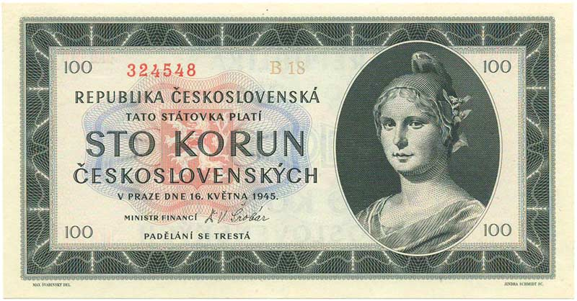  Fotografie automobilu Škoda 1101/1102  Fotografie traktoru Zetor 4712 či ostatních řad (dobová fotografie)  Archiv Zetor (archivní fond K 742, Zetor s. p. Brno 1945-2013)  Scan 100,- korunové bankovky používané v letech 1962–1993  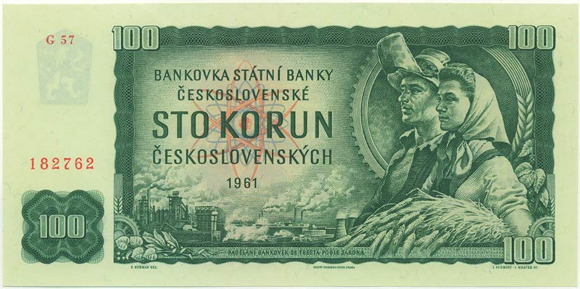  Fotografie automobilu Škoda MB 1000, Lada  Fotografie traktoru Zetor 7711 či ostatních řad (dobová fotografie)  Archiv Zetor (archivní fond K 742, Zetor s. p. Brno 1945-2013)  Scan 100,- korunové bankovky používané v letech 1989–1990  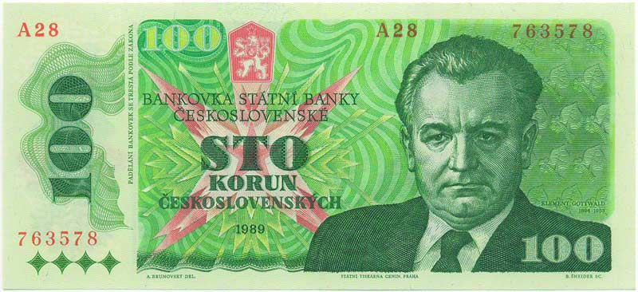  Fotografie automobilu Škoda Favorit a Trabant  Fotografie traktoru Zetor Proxima či ostatních řad (současná fotografie)  Zetor Gallery  Scan 100,- korunové bankovky používané v současnosti  